**TUGAS BESAR GUI MK PENGENALAN PEMROGRAMAN GANJIL 2020/2021**

1. Screenshoot Program berjalan semestinya:

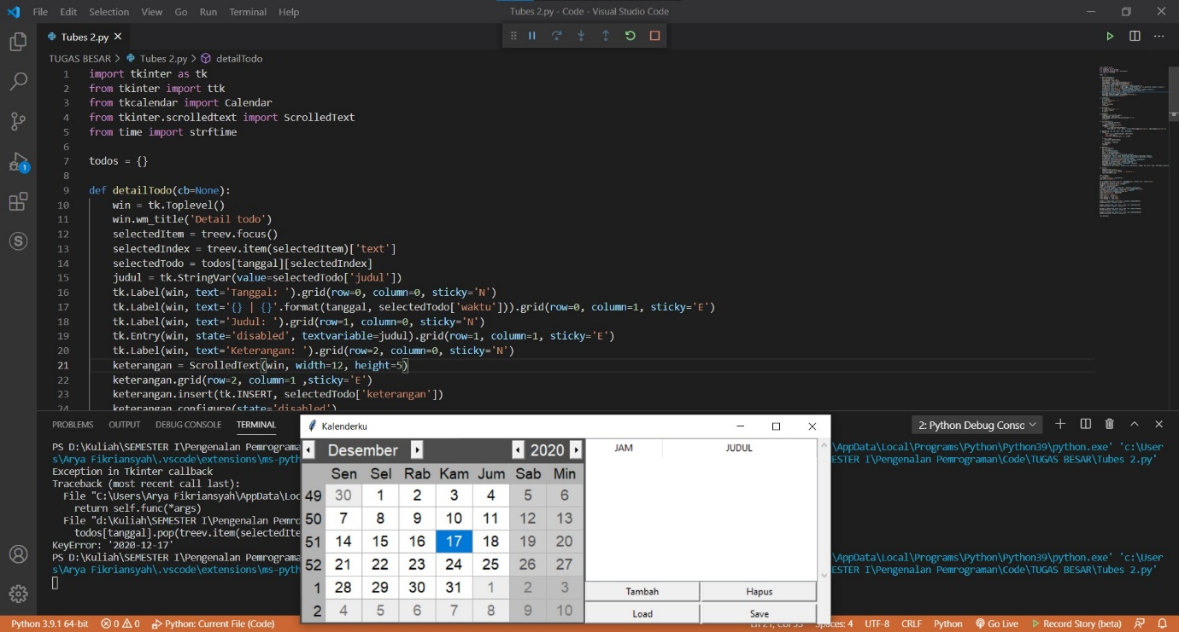

1. Screenshoot Program setelah ada beberapa perubahan:

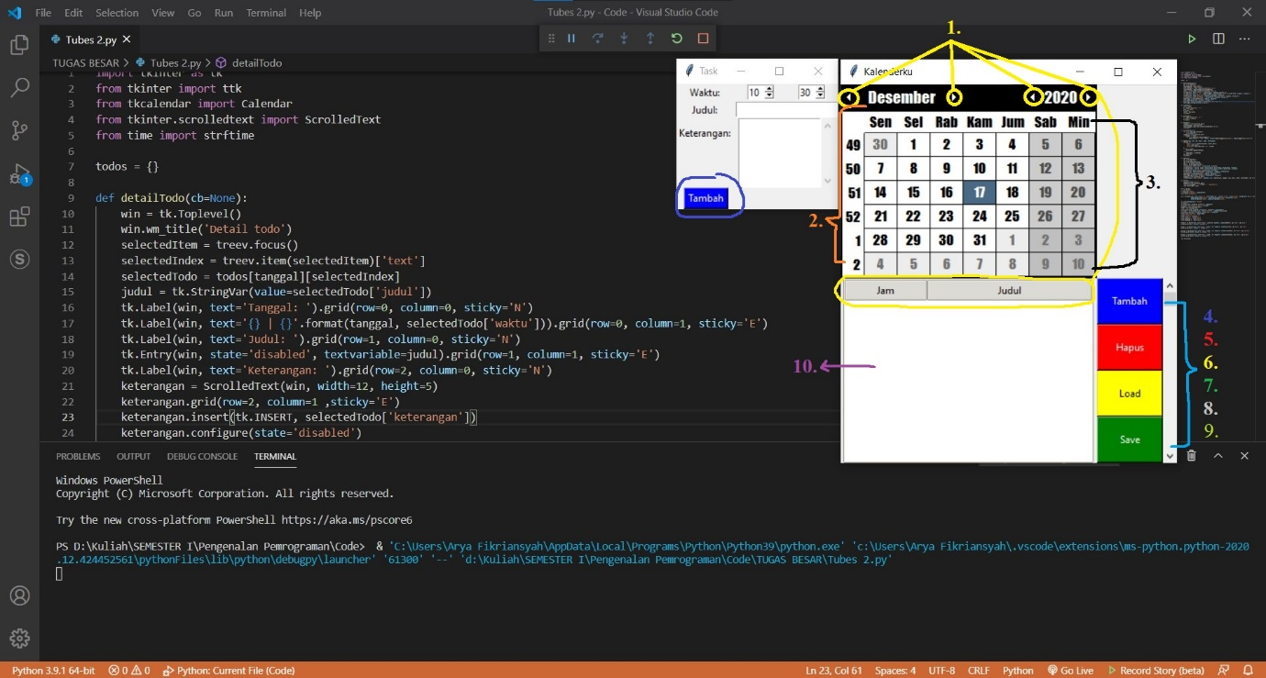

Keterangan Perubahan yang ada:

1. Merubah Tema mejadi 'clam'.

2. Merubah Font dari Arial menjadi Impact.

3. Merubah warna calendar jadi dari abu-abu, menjadi hitam putih.

4. Merubah warna tombol 'Tambah' menjadi warna biru.

5. Merubah warna tombol 'Hapus' menjadi warna merah.

6. Merubah warna tombol 'Load' menjadi warna Kuning.

7. Merubah warna tombol 'Save' menjadi warna Hijau.

8. Merubah posisi tombol 'Tambah', 'Save','Load', dan 'Hapus' dari posisi awal di bawah data kegiatan, menjadi di samping data kegiatan.

9. Merubah Ukuran tombol 'Tambah', 'Save','Load', dan 'Hapus' dari width 20, menjadi 10, dan height menjadi 3.

10. Merubah Posisi data kegiatan dari posisi awal di samping kalender, menjadi di bawah.

3. Tampilan Final:

